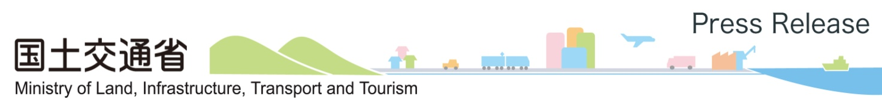
平成27年7月6日
海事局総務課国際企画調整室

第１１４回国際海事機関（ＩＭＯ）理事会の結果について

- 次期事務局長選挙
英国・ロンドンにて6月29日から7月3日までの間開催された、第114回国際海事機関（International Maritime Organization：ＩＭＯ）理事会において、次期ＩＭＯ事務局長選挙が行われ、韓国が擁立したキータック・リム氏（現釜山港湾公社総裁）が、当選しました。
同氏は、本年11月に開催される第29回総会における承認を経て、正式に新事務局長に任命される予定です。新事務局長の任期は、2016年1月1日から2019年12月31日までの4年間となります。

- 国際海事賞
同理事会において、日本財団笹川陽平会長の国際海事賞（International Maritime Prize）受賞が決定しました。なお、授賞式は本年11月に開催される第29回総会において行われる予定です。

【参考：国際海事機関（ＩＭＯ）とは】
船舶の安全、海洋環境の保護等の海事問題を取り扱うため1958年に設立。現在の加盟国数は171か国、香港等の３つの地域が準加盟。ＩＭＦ(国際通貨基金)、世界銀行グループ等と並ぶ15ある国連の専門機関のひとつ。
ＩＭＯは、船舶の安全に関する国際条約や、海洋環境保護に関する国際条約等、海事に関する世界共通ルールの策定を行っている。我が国は、創設時以来継続して理事国を務めており、主要な海運・造船国として国際条約策定等の議論を主導している。

【参考：国際海事賞とは】
国際海事賞は、IMOの活動及び目的に多大な貢献をした個人又は非政府組織に対し、IMOが表彰する賞である。1980年から基本的に毎年1名に授与されており、歴代IMO事務局長や委員会議長などが受賞している。
【問い合わせ先】
海事局総務課国際企画調整室 平川、伊藤
代表：03-5253-8111（内線44-401、44-403）
直通：03-5253-8656 FAX 03-5253-1642

